Správa o činnosti pedagogického klubu

- Prioritná os | Vzdelávanie
- Špecifický cieľ | 1.1.1 Zvýšiť inkluzívnosť a rovnaký prístup ku kvalitnému vzdelávaniu a zlepšiť výsledky a kompetencie detí a žiakov
- Prijímateľ | Stredná odborná škola techniky a služieb, Tovarnícka 1609, Topoľčany
- Názov projektu | Zvýšenie kvality odborného vzdelávania a prípravy na Strednej odbornej škole techniky a služieb
- Kód projektu ITMS2014+ | 312011AGX9
- Názov pedagogického klubu | Príprava na podnikanie
- Dátum stretnutia pedagogického klubu | 1.12.2020
- Miesto stretnutia pedagogického klubu | Stredná odborná škola techniky a služieb, Tovarnícka 1609, Topoľčany
- Meno koordinátora pedagogického klubu | Ing. Zuzana Selecká
- Odkaz na webové sídlo zverejnenej správy | https://sostovar.edupage.org/text/?text=text/text35&subpage=1

- Manažérske zhrnutie:

Kľúčové slová : dotazník, vyhodnotenie, odporúčania

Anotácia: Zber informácií z dotazníka, analýza zistených skutočností, slabé a silné stránky praktického a teoretického vyučovania
- Hlavné body, témy stretnutia, zhrnutie priebehu stretnutia:

1. Oboznámenie sa s programom klubu, konkrétnou témou
2. Téma stretnutia Vyhodnotenie dotazníka
3. Vyhodnotenie výsledkov jednotlivých otázok
4. Určenie slabých a silných stránok praktického a teoretického vyučovania
5. Uznesenie PK

1. Koordinátor klubu oboznámil všetkých členov s programom a témou. Poslaním klubu bude vyhodnotenie dotazníka a určenie silných a slabých stránok praktického a teoretického vyučovania.

2. Témou stretnutia bolo Vyhodnotenie dotazníka, ktorý pozostával z 5 otázok, z ktorých v troch si žiaci mohli vybrať možnosti odpovede a dve otázky mali možnosť otvorenej odpovede. Dotazník vyplnilo 231 žiakov, čo je približne 77 % žiakov z celkového počtu žiakov.

3. Vyhodnotenie jednotlivých otázok je nasledovné:
1. otázka: Dostal som nedostatočnú z ekonomických predmetov, lebo:
a/ som sa nepripravil
b/ nebaví ma to
c/ bolo to ťažké, nerozumel som tomu
Pri tejto otázke sme chceli zistiť ako sa žiaci pripravujú na vyučovanie. Tak až 65 % sa nepripravuje, 22 % žiakov nebavia konkrétne ekonomické predmety a pre 13 % žiakov je učenie ekonomických predmetov ťažké.
Odporúčania : vzbudiť u žiakov motiváciu, aby sa väčšiu časť učiva naučili v škole.

2 otázka: Pri vyučovaní ekonomických predmetov mi vyhovuje :
a/ výklad učiva
b/ praktické príklady
c/ prijal by som modernejšie metódy vyučovania
V otázke sme zisťovali, aký spôsob vyučovania žiakom vyhovuje. Až 45% žiakov vyhovujú praktické príklady, 31 % výklad učiva a 24 % by ocenilo modernejšie vyučovacie metódy.

Odporúčania : učitelia musia voliť moderné vyučovacie metódy, modelové situácie, príklady z praxe.

3 otázka: Aké IKT technológie využíva učiteľ pri vyučovaní ekonomických predmetov?
Zisťovali sme aké IKT technológie používajú učitelia pri vyučovaní ekonomických predmetov.
Žiaci odpovedali: žiadne, počítač, dataprojektor.

Odporúčania: učitelia musia využívať IKT technológie na vyučovaní, pretože ho robia zaujímavejším.

4. otázka: Pri vyučovaní ekonomických predmetov Ti vyhovuje keď učiteľ používa :
a/ pracovný list
b/ textový materiál
c/ iné ( video, prezentáciu, modulovú situáciu)

Pri tejto otázke sme zisťovali akú formu výučby žiaci preferujú. Žiaci až 47% radi vypracovávajú pracovný list, 41% vyhovuje video alebo prezentácia a 12% textový materiál.

Odporúčania: učitelia by mali vytvárať pracovné listy a hľadať modelové situácie pre žiakov k jednotlivým témam.

5. otázka: Kde využiješ poznatky z ekonomických predmetov ?
Úlohou tejto otázky bolo zistiť, či si žiaci uvedomujú dôležitosť ekonomického vzdelania.
Väčšina žiakov odpovedala, že ekonomické informácie, ktoré získajú môžu využiť v práci , v osobnom živote, na vysokej škole.

Odporúčania : žiaci si uvedomujú dôležitosť ekonomických informácií v živote, preto úlohou učiteľov bude im ich vhodnou formou sprístupniť.

4. Pri zhodnotení dotazníka ako zlepšiť vyučovanie ekonomických predmetov sme sa členovia klubu zhodli , že je veľmi dôležité prepojenie teoretického a praktického vyučovania pri všetkých témach. Medzi silné stránky patrí hlavne skutočnosť, že na našej škole máme ku každému odboru stredisko praktického vyučovania ( možná spolupráca učiteľov a majstrov). Slabé stránky tvorí časová náročnosť.

5. Na základe zistených skutočností sa členovia PK dohodli, že musí existovať spolupráca medzi učiteľom a majstrom, pri vytváraní učebných materiálov.

- Závery a odporúčania:

Záver : Na základe vyhodnotenia dotazníka sme prišli k záveru, že je veľmi dôležité spájať teoretické poznatky s praktickým, teda konkrétnymi príkladmi z praxe. Preto je nevyhnutná spolupráca učiteľov odborných predmetov a majstrov praktického vyučovania.

Odporúčania :. -vzbudiť u žiakov motiváciu, aby sa väčšiu časť učiva naučili v škole
- voliť moderné vyučovacie metódy, modelové situácie, príklady
z praxe.
- využívať IKT technológie na vyučovaní, pretože ho robia
zaujímavejším.
- vytvárať pracovné listy a hľadať modelové situácie pre žiakov
k jednotlivým témam.
- vhodnou formou sprístupniť ekonomické informácie

- Vypracoval (meno, priezvisko) | Ing.Ľubica Szabová
- Dátum | 1.12.2020
- Podpis
- Schválil (meno, priezvisko) | Ing . Zuzana Selecká
- Dátum | 1.12.2020
- Podpis

Príloha:
Prezenčná listina zo stretnutia pedagogického klubu

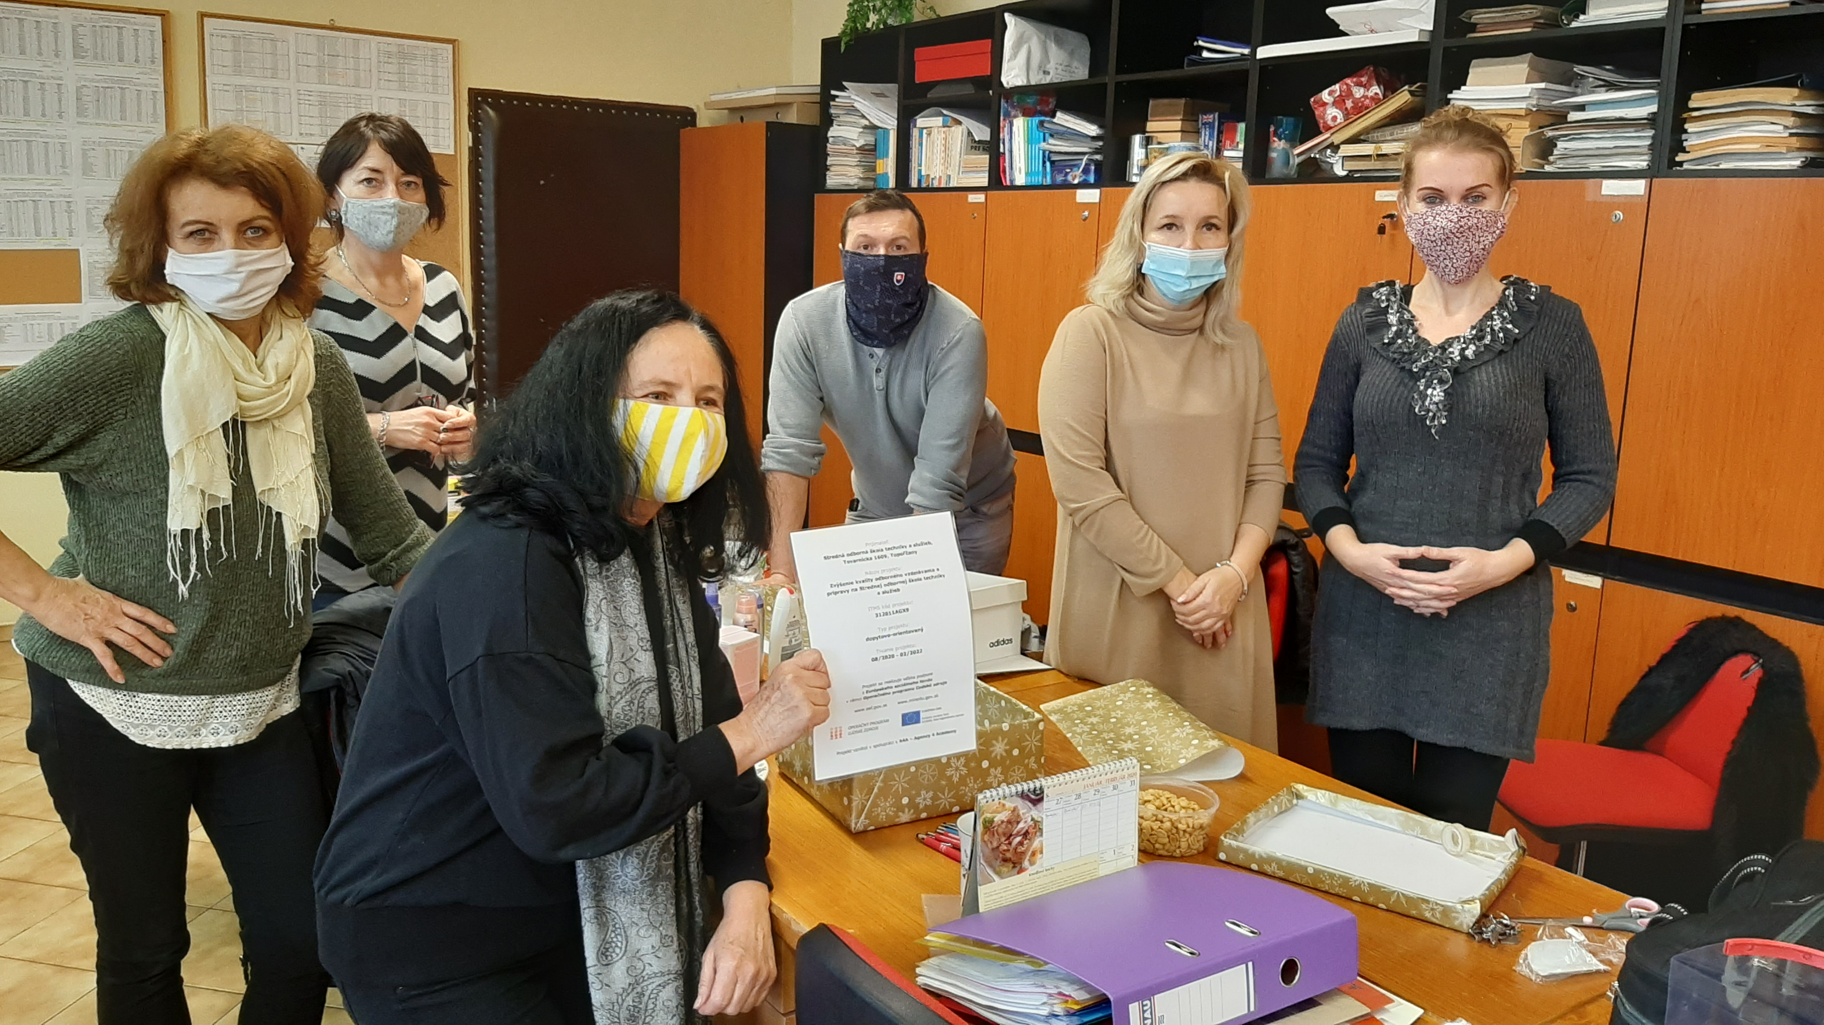

Príloha správy o činnosti pedagogického klubu

Prioritná os: | Vzdelávanie
Špecifický cieľ: | 1.1.1 Zvýšiť inkluzívnosť a rovnaký prístup ku kvalitnému vzdelávaniu a zlepšiť výsledky a kompetencie detí a žiakov
Prijímateľ: | Stredná odborná škola techniky a služieb, Tovarnícka 1609, Topoľčany
Názov projektu: | Zvýšenie kvality odborného vzdelávania a prípravy na Strednej odbornej škole techniky a služieb
Kód ITMS projektu: | 312011AGX9
Názov pedagogického klubu: | Príprava na podnikanie

PREZENČNÁ LISTINA

Miesto konania stretnutia: SOŠ TaS, Topoľčany
Dátum konania stretnutia: 1.12..2020
Trvanie stretnutia: od 13,10 hod do 15,10 hod
Zoznam účastníkov/členov pedagogického klubu:
č. | Meno a priezvisko | Podpis | Inštitúcia
1. | Ing. Zuzana Selecká |  | SOŠ TaS, Topoľčany
2. | Ing. Silvia Lukáčová |  | SOŠ TaS, Topoľčany
3. | Ing. Mária Urminská |  | SOŠ TaS, Topoľčany
4. | Ing. Ľubica Szabová |  | SOŠ TaS, Topoľčany
5. | Janka Cabajová |  | SOŠ TaS, Topoľčany
6. | Bc. Pavol Lacika |  | SOŠ TaS, Topoľčany

Meno prizvaných odborníkov/iných účastníkov, ktorí nie sú členmi pedagogického klubu a podpis/y:

č. | Meno a priezvisko | Podpis | Inštitúcia

